Документы для участия в конкурсе:
1. Заявка по образцу:

Ф.И.О.
Секция
Номинация
Возрастная категория
День, месяц, год рождения
Адрес с почтовым индексом
Контактный телефон, e-mail
Место учебы или работы (должность)
Сведения о педагоге
Необходимость концертмейстера, или иллюстратора
Программа, исполняемая на конкурсе
Необходимость места проживания (количество мест)
Личная подпись

2) Фотография 4х5
3) Копия свидетельства о рождении или паспорта
4) Копия документа об образовании
5) Краткая творческая автобиография
6)Рекомендация педагога, учебного заведения, или другой творческой организации (по желанию)
7) Копия квитанции об оплате вступительного взноса
Вступительный взнос для сольных исполнителей составляет 5 000 рублей. Вступительный взнос для ансамбля составляет 3 000 рублей с каждого участника. Вступительный взнос не возвращается.

Для жителей России оплата производится по реквизитам:
ООО «Классика»
ИНН 7716607769
КПП 771601001
Расчетный счёт 40702810000100000199
Банк получателя: Филиал «Московский» КБ «БДБ» (ООО) г. Москва.
БИК 044585808
к/с 30101810300000000808
Наименование платежа: Участие в инновационном проекте

www.karamanov.ru
e-mail: f_romant@mail.ru

Министерство культуры Российской Федерации
Российская академия музыки имени Гнесиных
Управление по культуре и молодежной политике Администрации
городского округа Электросталь Московской области
Детская музыкальная школа имени Г. В. Свиридова, г.Москва
Детские музыкальные школы № 1 и № 2
г. Электросталь Московской области
Российское Шубертовское общество
Центр поддержки и развития современного искусства
имени Алемдара Караманова
Продюсерская компания «Классика»

МЕЖДУНАРОДНЫЙ ФОРУМ ИСКУССТВ
«Романтизм: истоки и горизонты»
Посвящается памяти Алемдара Караманова
Международный конкурс музыкантов-исполнителей и композиторов
(18-26 июня 2011 года, Москва и Московская область)

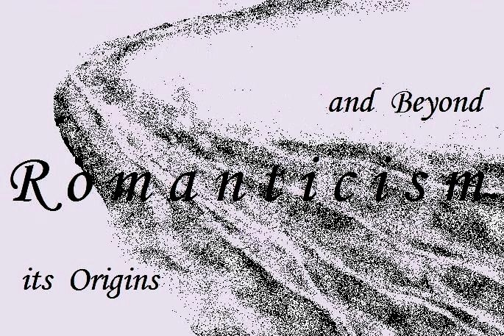
Конкурс проводится по четырем секциям – Классическое музыкально-исполнительское искусство, Музыкально-исполнительское искусство народов мира, Композиторское творчество, Актерское мастерство.

Секции включают следующие номинации:
Секция I . Классическое музыкально-исполнительское
искусство.
1. Фортепиано – соло
- Фортепианный ансамбль
- Вокал – соло
- Вокальный ансамбль
- Камерный инструментальный ансамбль
- Искусство концертмейстера
Секция II. Музыкально-исполнительское искусство народов мира.
- Народные инструменты – соло
- Народные инструментальные и вокально-инструментальные ансамбли
Секция III. Композиторское и композиторско-исполнительское творчество.
- Композиция
- Композитор-солист
- Композитор в ансамбле
Секция IV. Актерское мастерство.
1. Актерское мастерство
Программные требования:
Секция I . Классическое музыкально-исполнительское искусство
(все номинации):
- Одно или несколько произведений композиторов эпохи романтизма (западно-европейского или русского).
- Одно или несколько произведений композиторов XX века.
Секция II. Музыкально-исполнительское искусство народов мира
(все номинации):
- Одно или несколько произведений композиторов эпохи романтизма (включая обработки) или музыку, представляющую страну участника.
- Одно или несколько произведений композиторов XX века (включая обработки).
Cекция III. Композиторское и композиторско-исполнительское
творчество
Номинация Композиция:
Одно или несколько произведений собственного сочинения любого жанра, возможно собственное исполнение.
Номинации Композитор-солист, Композитор-ансамблист:
Одно или несколько произведений собственного сочинения любого жанра в собственном исполнении. (Ноты произведений представляются конкурсантом в день открытия конкурса).
В этих секциях конкурсные прослушивания проводятся в один тур.
В cекции IV. Актерское мастерство прослушивание проводится в два тура.
I тур: 1. Одно или несколько поэтических произведений (или фрагмент).
2. Одно или несколько прозаических произведений (или фрагмент).
Продолжительность выступления для всех возрастных категорий не более 10 минут.
II тур: А. Экзюпери «Маленький принц» – один из монологов Маленького принца. Продолжительность выступления для всех возрастных категорий не более 7 минут.

К участию в конкурсе приглашаются профессиональные исполнители любого возраста.
Конкурс включает четыре возрастные категории.
1 категория: до 12 лет (продолжительность выступления 10-15 минут);
2 категория: с 13 лет до 16 лет (продолжительность выступления 15-25 минут. Вокал – 8-12 минут)
3 категория: с 17 лет до 25 лет (продолжительность выступления 20-30 минут. Вокал – 12-15 минут)
4 категория: с 26 лет, возраст не ограничен (продолжительность выступления 25-35 минут. Вокал – 12-20 минут).
Конкурсант вправе принимать участие в нескольких номинациях.
Исполнение не должно превышать установленные временные рамки по каждой возрастной категории.
По желанию участника конкурса Оргкомитет предоставляет концертмейстера или иллюстратора, работа которого оплачивается конкурсантом.
Решение жюри конкурса обжалованию не подлежит.
Заявка, документы и копия квитанции об оплате вступительного взноса высылаются в электронном виде, по адресу: e-mail: f_romant@mail.ru
или по почте: 144000, г. Электросталь,
проспект Ленина, д. 37, ДМШ № 1
до 20 мая 2011 года
II Международный конкурс музыкантов -
исполнителей, актеров и педагогов
«Романтизм: истоки и горизонты»
состоится с 8 по 15 июля 20 11 г. в КРЫМУ
Информация на сайте www.karamanov.ru

